《机器人》论文模板及我刊来稿的一般要求

王海昕，张 陈

（《机器人》编辑部，辽宁 沈阳 110016）

摘 要：来稿内容请按模板仿写，勿缺项，排版样式、字体等无须特意调节。模板中的样式集供作者使用。□□□□□□□□□□□□□□□□□□□□□□□□□□□□□□□□□□□□□□□□□□□□□□□□□摘要具有独立性和自明性，一般400字以内。建议按照目的purpose、方法method、结果reslut、结论conclusion的四要素法来组织：研究目的部分应结合本篇文章的创新性提出，不可仅介绍研究背景或研究重要性；方法部分的介绍注意逻辑层次，详略得当；结果部分给出具体结果，尽量量化；结论部分忌学术地位自我评价。□□□□□□□□□□□□□□□□□□□□□□□□□□□□□□□□□□□□□□□□□□□□□□□□□□□□□□□□□□□□□□□□□□□□□□□□□□□□□□□□□□□□□□关键词一般5～7词，请谨慎选择与文章相关度高的词条，范围不要过大，可利用EI关键词库，这对提高引用率有很大帮助。

关键词：科技论文写作；写作模板；《机器人》；写作要求

中图分类号：[查找后填写](http://www.ztflh.com/) 文献标识码：A

Template of Journal *ROBOT* and a Simple Guide for Authors

WANG Haixin, ZHANG Chen

（*Editorial Office of ROBOT*, *Shenyang* 110016, *China*）

**Abstract:** 英文翻译要求，以句子为单位实词严格对应，不可“意译”；我刊统一采用一般现在时、被动式，不用we或this paper作主语。□□□□□□□□□□□□□□□□□□□□□□□□□□□□□□□□□□□□□□□□□□□□□□□□□□□□□□□□□□□□□□□□□□□□□□□□□□□□□□□□□□□□□□□□□□□□□□□□□□□□□□□□□□□□□□□□□□□□□□□□□□□□□□□□□□□□□□□□□□□□□□□□□□□□□□□□□□□□□□□□□□□□□□□□□□□□□□□□□□□□□□□□□□□□□□□□□□□□□□□□□□□□□□□□□□□□□□□□□□□□□□□□□□□□□□□□□□□□□□□□□□□□□□□□□□□□□□□□□□□□□□□□□□□□□□□□□□□□□□□□□□□□□□□□□□□□□□□□□□□□□□□□□□□□□□□□□□□□□□□□□□□□□□□□□□□□□□□□□□□□□□□□□□□□□□□□□□□□□□□□□□□□□□□□□□□□□□□□□□□□□□□□□□□□□□□□□□□□□□□□□□□□□□□□□□□□□□□□□□□□□□□□□□□□□□□□□□

**Keywords**: □□□□□; □□□□; □□□□; □□□□

**1** 引言（Introduction）

理解了这一点才能写出有价值的引言——阐明这篇文章研究的动机和价值，它相当于做选题时的立题依据。请避免单纯罗列前人研究成果，注意引文与本篇文章的联系。

引言到正文的过度，一两句即可。请勿复制摘要内容，也不要将各个章节做类似提纲的简介。写明本文研究的关注点或入手的方向即可。

引用文献

要求：(1) 近年研究情况要有所了解，距今10年以上的文献不超过5条。(2) 不做间接引用——是指引用他人文章中提及的结论性的句子，或者提及的文献，而不是直接引用文章主要内容。(3) 我刊文后参考文献统一按正文中提及的顺序编号，不采用著者—年代法编号。(4) 正文中表述实验环境或将本文算法与前人算法中进行对比时，通常需要引用文献，请注意不要遗漏。

写法举例：□□□[1]□□□□□□□□□□□□□□□□□□[2-3]□□□□□□□□□[4-7]□□□□□□□□□见文[8]。□□□□□□，文[9]中□□□□□□□□□□□□。

2 正文写法（How to write body paragraphs）

正文结构逻辑清楚，语言简洁、明晰。

2.1 请特别注意文章的简明

对于特别啰嗦的文章，将适用于一套系数非常高的版面费政策。□□□□□□□□□□□□□□□□□□□□□□□□□□□□□□□□□□□□□□□□□。

2.2 避免文章结构的“头重脚轻”

所谓的“头重脚轻”是一个常见问题，即在前期工作着墨过多，而在文章主体部分，对本文提出的创新方法的实验及对比分析方面，工作量不够。《机器人》发表的是国内先进机器人技术方面成熟的、一流的研究成果，目的是与同行进行交流。编辑部充分理解作者在前期进行了大量的工作，但应择取与本文的研究紧密相关的内容来表述，文章篇幅没有下限；另一方面，结论和实验部分应具备说服力，量化、具象化、对比分析等都是常用的方法。

2.3 我刊常用公式符号写法

2.3.1 矩阵向量用黑斜体

 (1)

矩阵向量用黑斜体表示，MathType中的修改方法见图1．转置符号T是正体。□□□□□□□□□□□□□□□□□□□□□□□□□□□。

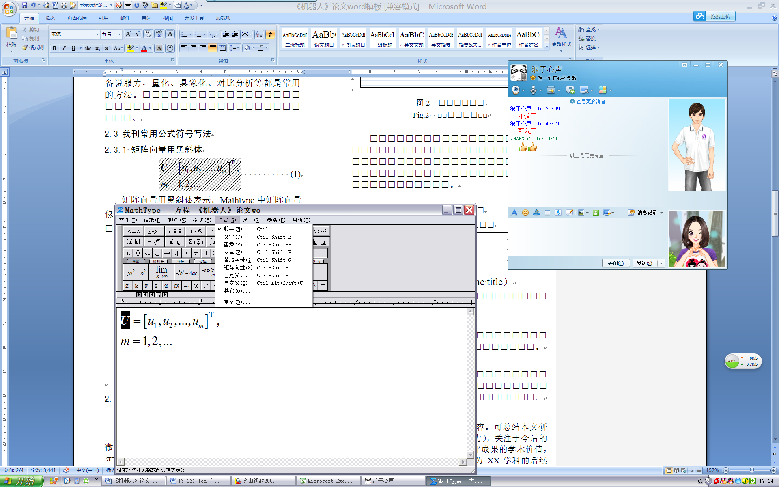

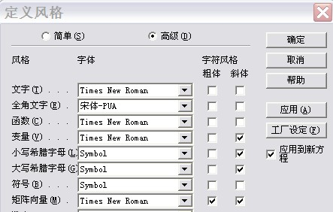

图1 □□□□□□  
Fig.1 □□□□□□□□□□□□

2.3.2常写为正体的符号

 (2)

微分符号正体，类似的还有偏微分符号。和自然对数的底也写为正体。

2.3.3 上下标写法

上下标中，表示变动的量的用斜体，如式(1)的中；表示英文单词／拼音缩写的用正体，如期望输出中的d是desired的首字母，PID控制中常用的增益系数写为*k*P*、k*I、*k*D。

2.3.3尽量用一个字符表示一个量

为免运算时和乘法混淆，变量尽量用一个字符表示。如*Number*改写为*N*，*GroupNumber*改写为*N*group或*N*g。

2.3.4 其他

详细写法请登录网站查阅[外文字母批注规则](http://robot.sia.cn/journalx_jqr/basicinfo/viewHtmlFile.action?magId=1&id=8)。

2.4 单位的写法

(1) 首选国家标准，次选行业标准。

(2) 用单位符号表达，不用文字。

例：“精度可达0.03微米”，改为

(3) 写全、写对。

例：电阻正确，错误；频率Hz正确，HZ错误。

2.5 必要的解释

第一次出现的变量、符号、英文缩写，需要在正文中对其进行解释或者注明引文出处。

如：ZEUS系统[9-10]和Da Vinci[11]是在临床应用上最成功的两套RMIS（robot-assisted minimally invasive surgery）系统……综上所述，在RMIS系统中引入力觉反馈可……

3 图表要求（Guide of figures and tables）

样例见图2、表1，图表题目要求英文翻译。

矢量图（*.eps, *.visio…）或

600dpi以上的位图

图2 □□□□□□  
Fig.2 □□□□□□□□□□

表1 □□□□□□  
Tab.1 □□□□□□□□

|  |  |  |  |
| --- | --- | --- | --- |
| 序号 | 时间 /s | 关节转角 /(°) | 力矩 /(N∙m) |
|  |  |  |  |
|  |  |  |  |
|  |  |  |  |
|  |  |  |  |

3.1 图的内容要求

(1) 注意正文中对图的说明要详略得当。2.5节提到的注释要求，包括图注和表格中的内容。

(2) 勿遗漏横纵坐标的单位。

3.2关于提交矢量图

请在“录用待发表”阶段，将图片另打一个压缩包，和待编稿一起发送到jqr@sia.cn邮箱。

Matlab生成的仿真图，请直接在Matlab软件中导出图的eps格式（可能产生的乱码由编辑部按word稿修改）；Visio绘出的流程、示意图可直接提交；实验环境等照片图，请提供分辨率较高的大图。

3.3 按表1仿写表中量的单位

□□□□□□□□□□□□□□□□□□□□□□□□□□□□□□□□□□□□□□□□□□□□□□□□□□□□□□□□□□□□□□□□□□□□□□□□□□□□□□□□□□□□□□□□□□□□□□□□□。

5 结论（Conclusion）

结论中切勿单纯复制摘要内容。可总结本文研究成果（客观、有数据、有说服力），关注于今后的研究方向，引出讨论。不推荐自评成果的学术价值，尤其避免过于夸大的评价，如：为XX学科的后续研究奠定了基础，给XX生产指明了方向）。

如有“致谢”部分，则另起一段，不需要单独成章。

全文落笔后重头到尾通读一遍

可发现一些被忽略的小错误及笔误，非常影响读者的理解。如，请您回看本模板中的2.3.3小节。

参 考 文 献 **(References)**

常见文献写法范例

按文件类型排序：

书Monograph--------------------------------------------------**M**

[M] 作者. 书名[M]. 出版地: 出版者, 出版年.

[1] Choset H, Lynch K M, Hutchinson S, et al. Principles of robot motion: Theory, algorithms, and implementations[M]. Cambridge, UK: A Bradford Book, 2005.

[2] 胡寿松。自动控制原理[M]。5版。北京：科学出版社，2007：471-472。  
Hu S S. The principle of automatic control[M]. 5th ed. Beijing: Science Press, 2007: 471-472.

期刊Journal-----------------------------------------------------**J**

[J] 作者. 文章题名[J]. 期刊名, 年, 卷(期): 起止页码.

[3] Jiang X F, Han Q L. On designing fuzzy controllers for a class of nonlinear networked control systems[J]. IEEE Transactions on Fuzzy Systems, 2008, 16(4): 1050-1060.

[4] 李炫颖，李振波，毛玲，等。永磁微型机器人制备及无缆驱动[J]。机器人，2013，35(5)：513-520.  
Li X Y, Li Z B, Mao L, et al. Manufacturing and wireless driving of a permanent magnetic micro-robot[J]. Robot, 2013, 35(5): 513-520.

会议录Conference----------------------------------------------**C**

[C] 作者. 文章题名[C]//会议论文集名。出版地: 出版社, 出版年: 起止页码.

[5] Woodley B R, Jones H L II, Le Master E A, et al. Carrier phase GPS and computer vision for control of an autonomous helicopter[C/CD]//9th International Technical Meeting of the Satellite Division of the Institute of Navigation. Alexandria, USA: ION, 1996: 461-465.

[6] Chen J X, Zang C Z, Liang W, et al. Auction-based dynamic coalition for single target tracking in wireless sensor networks[C]//6th World Congress on Intelligent Control and Automation: Vol.1-12. Piscataway, USA: IEEE, 2006: 94-98.

论文Discourse--------------------------------------------------**D**

[D] 作者. 学位论文名称[D]. 出版地, 出版社, 出版年.

[7] Smallwood D A. Advances in dynamical modeling and control of underwater robotic vehicles[D]. Baltimore, USA: Johns Hopkins University, 2003.

[8] 江先志。驱动关节在康复机器人中的应用[D]。武汉：华中科技大学，2011。  
Jiang X Z. Servo control of joint driven by two pneumatic muscles in opposing pair configuration for rehabilitation robot[D]. Wuhan: Huazhong University of Science and Technology, 2011.

报告Report-----------------------------------------------------**R**

[R] 作者. 报告名称[R]. 出版地: 出版者, 出版年.

[9] Zhou Z H, Tang W. Selective ensemble of decision trees[R]. Nanjing: Nanjing University, 2003.

专利---------------------------------------------------------**P**

[P] 专利所有者. 专利题名: 专利国别, 专利号[P]. 公告日期/公开日期. 获取和访问路径.

[10] 张承瑞，王金江．基于标准以太网的实时同步网络及其工作方法，中国：200710013313.0[P]．2007-08-15。  
Zhang C R, Wang J J. Real-time and synchronous control network and working method based on standard Ethernet, China: 200710013313.0[P]. 2007-08-15.

带载体标志的文献：

联机网络On Line-----------------------------------------------------OL

光盘CD-----------------------------------------------------------------CD

[OL]主要责任者. 题名: 其他题目信息[文献类型/载体标志]. 出版地: 出版者, 出版年(更新日期)[引用日期]. 获取访问和访问路径.

[11] Olfati-Saber R, Murray R M. Distributed cooperative control of multiple vehicle formations using structural potential functions[C/OL]//Proceeding of the 15th IFAC World Congress. (2008-09-05)[2012-12-02]. http://www.ifac-papersonline.net/Detailed/25875.html.

数据库Database----------------------------------------------**DB**

[12] The Center for Machine Learning and Intelligent Systems. UC Irvine Machine Learning Repository[DB/OL]. 2007-07-21/2007-10-07. [http://archive.ics.uci.edu/ml/datasets.html.](http://archive.ics.uci.edu/ml/datasets.html.%202007-07-21/2007-10-07)

电子公告Electronic Bulletin-----------------------------------**EB**

[13]Diorio C. Class 1 generation 2 UHF RFID[EB/OL]. (2009-10-26)[2012-12-10]. http://www.iema.org/Class_1_Gen-2_UHF_RFID_-_EPC_Global.pdf.

作者简介：

王海昕（出生年--），性别，学位，职称。研究领域：□□□□，□□□□，□□□□。

张 陈（出生年--），性别，学位，职称。研究领域：□□□□□□□□□□□□，□□□□□□□□□□□□□，□□□□□□□□。